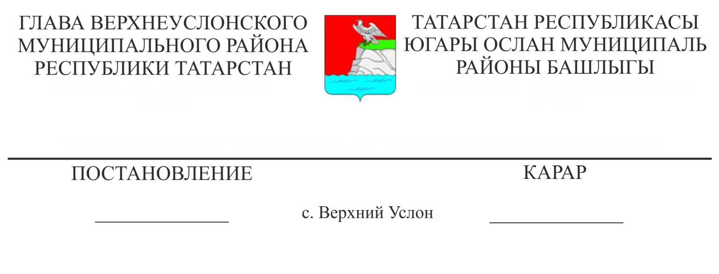

Югары Ослан муниципаль районы Башкарма комитетының Капиталь төзелеш объектын рөхсәт ителгән төзелеш, реконструкцияләүнең иң чик параметрларыннан кире кагуга рөхсәт бирү турындагы карары проекты буенча

җәмәгать фикер алышуларын билгеләү турында

Татарстан Республикасы Югары Ослан районында яшәүчеләрнең уңай тормыш шартлары, җир кишәрлекләре һәм капиталь төзелеш объектлары хокуклары ияләренең хокукларын һәм законлы мәнфәгатьләрен үтәү максатларында, Россия Федерациясе Шәһәр төзелеше кодексы, «Россия Федерациясендә җирле үзидарә оештыруның гомуми принциплары турында» 6 октябрь, 2013 ел, 131-ФЗ номерлы Федераль закон, «Татарстан Республикасы Югары Ослан муниципаль районы» муниципаль берәмлеге Уставы нигезендә , Татарстан Республикасы Югары Ослан муниципаль районында җәмәгать фикер алышуларын оештыру һәм үткәрү турында Нигезләмә нигезендә, гр. Шахмина А. И. мөрәҗәгатен карап

КАРАР БИРӘМ:

1. Татарстан Республикасы, Югары Ослан муниципаль районы, Югары Ослан авыл җирлеге, Югары Ослан авылы, Сенные склады урамы, 16:15:050118:781 кадастр номеры белән төзелгән яки үзгәртеп корылган капиталь төзелеш объектының схематик сурәте нигезендә, җир кишәрлегендә урнашкан капиталь төзелеш объектларының рөхсәт ителгән чик параметрларыннан кире кагуга рөхсәт бирү турында Югары Ослан муниципаль районы Башкарма комитеты карары проекты буенча җәмәгатьчелек фикер алышуларын билгеләргә.

2. Билгеләргә:

2.1. Татарстан Республикасы Югары Ослан муниципаль районы Башкарма комитетының Архитектура һәм шәһәр төзелеше бүлеген (алга таба - иҗтимагый фикер алышуларны оештыручы) әлеге карарның 1 пунктында күрсәтелгән проектны карау буенча иҗтимагый фикер алышуларны оештыручы итеп.

2.2. Әлеге карарның 1 пунктында күрсәтелгән проектны карап тикшерү буенча җәмәгать фикер алышуларын 2021 елның 25 октябреннән 2021 елның 13 ноябренә кадәр, Россия Федерациясе Шәһәр төзелеше кодексы, «Россия Федерациясендә җирле үзидарә оештыруның гомуми принциплары турында» 2003 елның 6 октябрендәге 131-ФЗ номерлы Федераль закон, «Татарстан Республикасы Югары Ослан муниципаль районы» муниципаль берәмлеге Уставы белән билгеләнгән тәртип, Татарстан Республикасы Югары Ослан муниципаль районында иҗтимагый фикер алышуларны оештыру һәм үткәрү турында Нигезләмә нигезендә үткәрү.

2.3. Проектның экспозициясен үткәрү урыны - Татарстан Республикасы Югары Ослан муниципаль районы Советы бинасы, 2021 елның 25 октябреннән 2021 елның 13 ноябренә кадәр эш көннәрендә 8.00 сәгатьтән 12.00 сәгатькә кадәр, Югары Ослан муниципаль районының рәсми сайты. Тәкъдимнәр, искәрмәләр 2021 елның 25 октябреннән 13 ноябренә кадәр сишәмбе һәм пәнҗешәмбе көннәрендә 14.00 сәгатьтән 15.00 сәгатькә кадәр язма формада һәм (яки) Alina.Sagdeeva@tatar.ru электрон почта аша кабул ителә.

3. Югары Ослан авыл җирлеге Башкарма комитетына, әлеге проект буенча җәмәгать фикер алышуларын үткәрү турында, җир кишәрлеге белән уртак чикләре булган җир кишәрлекләре һәм капиталь төзелеш объектлары хокукына ия булучыларга җиткерү өчен, хәбәр җибәрергә.

4. Мөрәҗәгать итүче Шахмина А.И. җәмәгать фикер алышуларын оештыруны техник яктан тәэмин итәргә, шул исәптән экспозиция вакытында.

5. Иҗтимагый фикер алышуларны оештыручы:

5.1. Әлеге карарның 1 пунктында күрсәтелгән проектны карау буенча иҗтимагый фикер алышуларны үткәрүне тәэмин итәргә.

5.2. Татарстан Республикасы Югары Ослан муниципаль районы Советы бинасында һәм Югары Ослан муниципаль районының рәсми сайтында «Архитектура һәм шәһәр төзелеше» өстәмә битендә проектлар буенча иҗтимагый фикер алышуларның башлануы турында хәбәр урнаштырырга.

5.3. 2021 елның 25 октябреннән дә соңга калмыйча Югары Ослан муниципаль районы, Югары Ослан авыл җирлеге, Югары Ослан авылы, Складлар урамы адресы буенча урнашкан 16: 15: 050118:781 кадастр номеры белән җир кишәрлегендә урнашкан капиталь төзелеш объектының рөхсәт ителгән төзелеш, реконструкцияләнүнең чик параметрларыннан кире кагуга рөхсәт бирү турында Югары Ослан муниципаль районы Башкарма комитеты җитәкчесенең «Архитектура һәм шәһәр төзелеше» өстәмә битендә урнаштырырга.

5.4. Татарстан Республикасы Югары Ослан муниципаль районы Советы бинасында экспозицияләр оештырырга. Әлеге карар 2021 елның 25 октябреннән 2021 елның 13 ноябренә кадәр эш көннәрендә 8.00 сәгатьтән 12.00 сәгатькә кадәр, шулай ук Югары Ослан муниципаль районының рәсми сайтында кабул ителә.

5.5. Иҗтимагый фикер алышулар тәмамлангач, Югары Ослан муниципаль районының рәсми сайтында Иҗтимагый фикер алышулар нәтиҗәләре турында бәяләмә әзерләргә һәм урнаштырырга.

6. Әлеге карарны Югары Ослан муниципаль районының рәсми сайтында урнаштырырга.

7. Әлеге карарның үтәлешен контрольдә тотуны Татарстан Республикасы Югары Ослан муниципаль районы Башкарма комитеты җитәкчесенә йөкләргә.

Татарстан Республикасы

Югары Ослан муниципаль районы

Башлыгы М.Г. Зиатдинов